**N° de SHD: ${CAMPO26}**

El Ministerio de Urbanismo, Vivienda y Hábitat (MUVH), otorga ${CAMPO11} con C.I.P N°: ${CAMPO12} ${CAMPO33}, un Subsidio Habitacional Directo, financiado con recursos provenientes de la Donación no reembolsable de la República de China – Taiwán correspondiente al Proyecto Che Tapýi, según Resolución N°: **${CAMPO14}** de fecha **${CAMPO10}**, equivalente a **${CAMPO22}** Unidades de Salario Mínimo.

El Subsidio Habitacional Directo (SHD) consiste en una ayuda estatal directa sin cargo de restitución y otorgada una sola vez por el MUVH, destinada a recibir una Vivienda de Tipología **UBH+2D Superficie Construida: 45,18 m2,** en el inmueble individualizado como: Manzana **${CAMPO9}** Lote **${CAMPO08}** , **${CAMPO25}** Distrito de **${CAMPO42}**, Departamento de **${CAMPO43}**, con Infraestructura Básica, Equipamiento Comunitario con los siguientes componentes: Centro Comunitario, Consultorio Ambulatorio, Área Recreativa, Mejoramiento del local Escolar vecino a la Comunidad según necesidad y un Plan de Habilitación Social.

Los recursos del SHD, no podrán ser destinados a la adquisición de terrenos, razón por la cual, los postulantes al Subsidio Habitacional deberán realizar las gestiones para la transferencia de los inmuebles, sean estos de propiedad de Persona Física o Entidad Privada, Organismos y Entidades del Estado, Entidades que integran la Administración Central o Entidades Descentralizadas, Gobiernos Departamentales y Municipalidades de la República.

El beneficiario del Subsidio, se obliga a habitar el inmueble, por lo tanto no podrá por el término de diez (10) años enajenar, hipotecar, arrendar o ceder en uso y goce el bien-inmueble objeto de este subsidio. En caso de incumplimiento, el mismo deberá devolver íntegramente el importe del Subsidio Habitacional, actualizado a la Unidad de Salario Mínimo legal vigente.

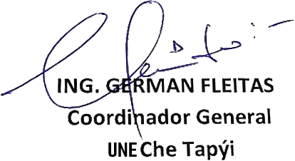Fecha: ${CAMPO10} Adjudicación del SHD Fecha: ${CAMPO56} Suscripción del SHD

|  |  |
| --- | --- |
| ${IMAGEN} |  |